姓名：姜彦 班级：2019211315 学号：2019211608

1. 程序源代码

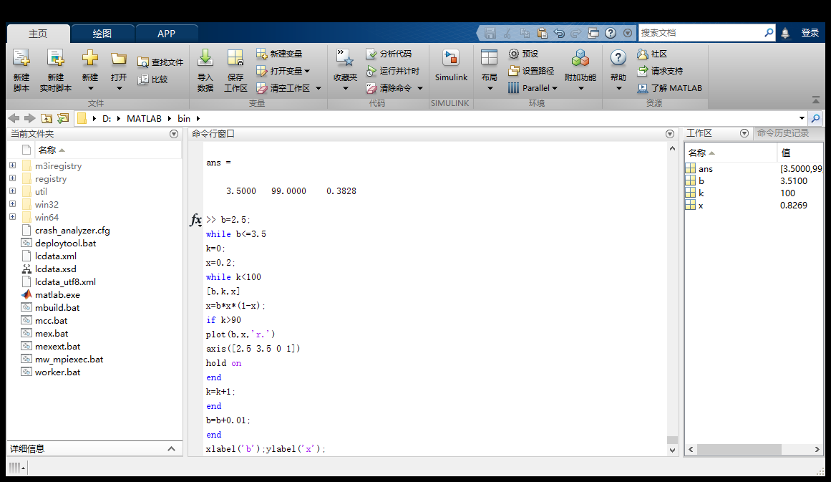

1. b对应收敛点列表

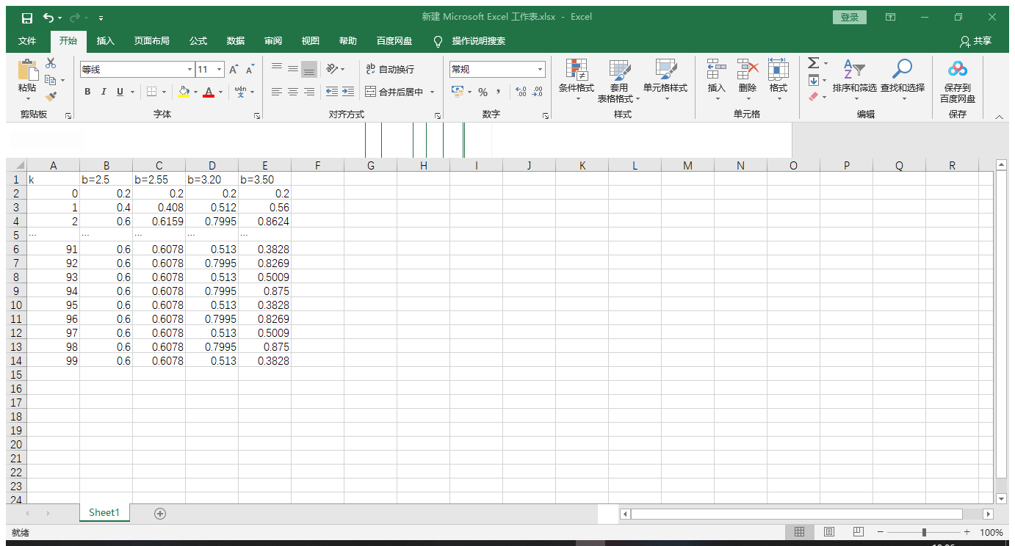

1. 收敛点关于b的取值图

